Отчёт по второму дню
Установлен RedOS
Шаг 1.
Перед установкой обновляю систему
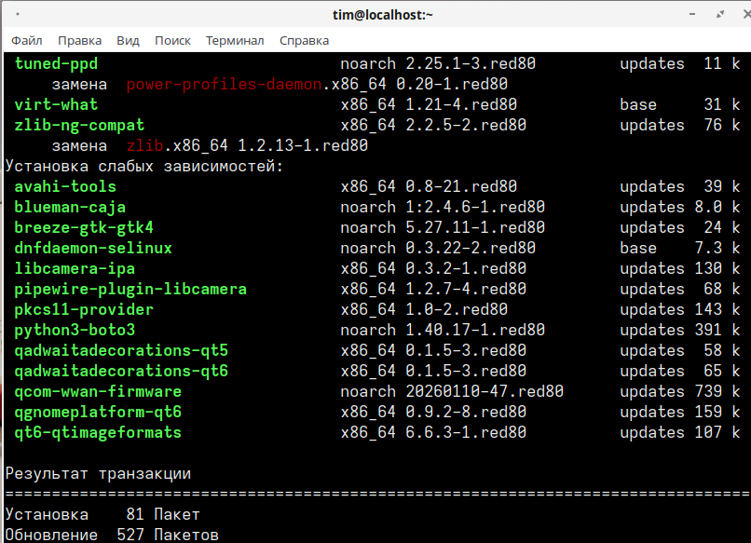
Рисунок 1 – Обновление системы
Шаг 2.
Установка офисного пакета(LibreOffice), архиватора(PeaZip), pdf-reader и антивирус
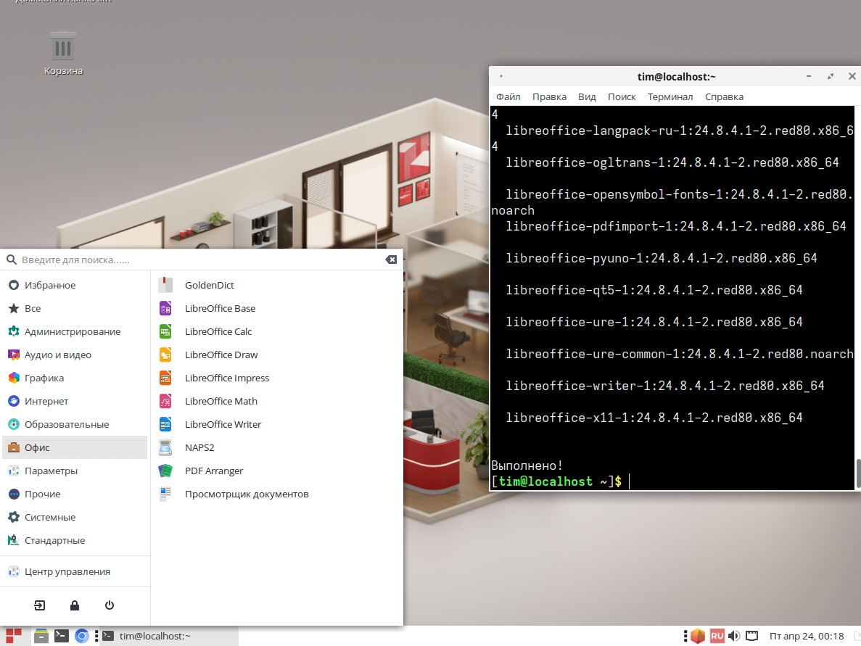
Рисунок 2 – Установил офисные пакеты
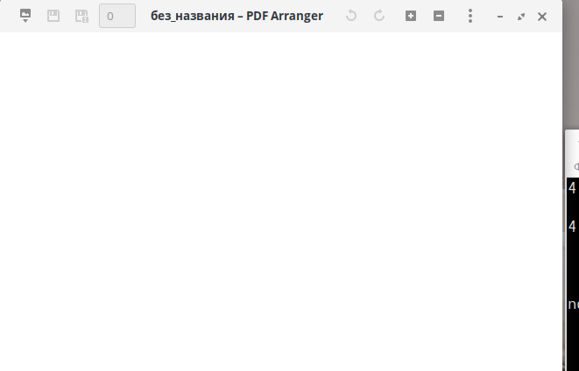
Рисунок 3 – PDF-reader
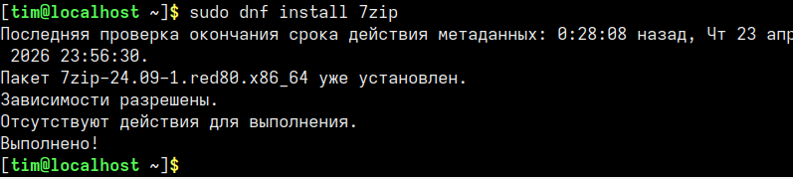
Рисунок 4 – архиватор 7ZIP

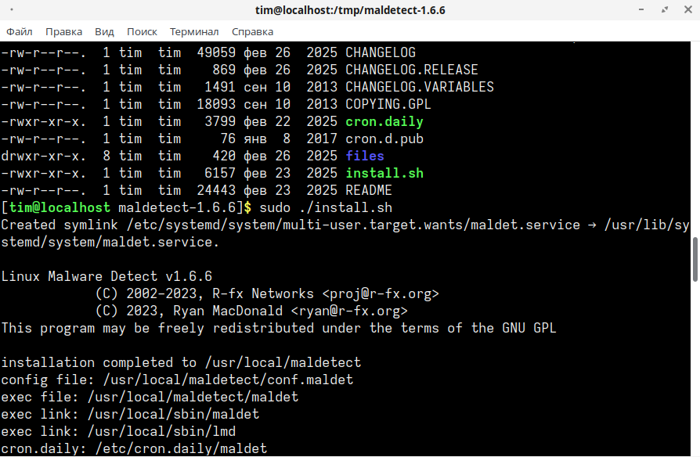
Рисунок 5 – установлен антивирус LMD

3 Шаг.
Установка VS Code
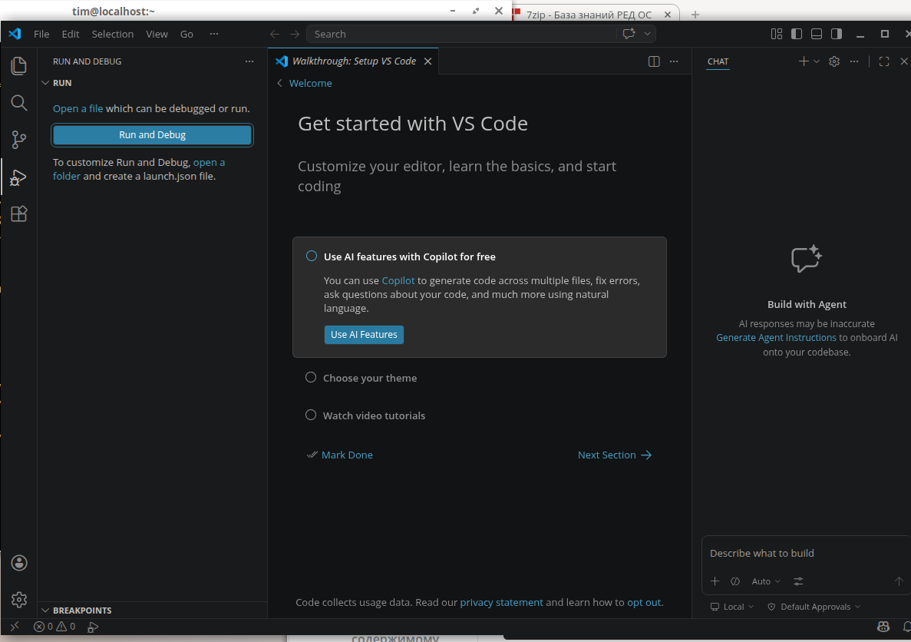
Рисунок 6 – Установлен VS Code
4 Шаг.
Установка RedDataBase
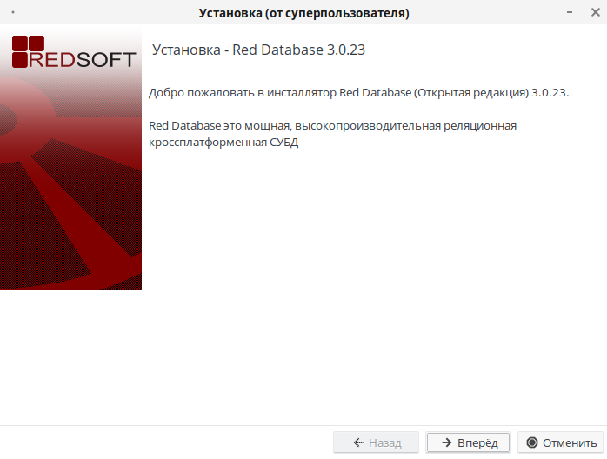
Рисунок 7 – Начало установки

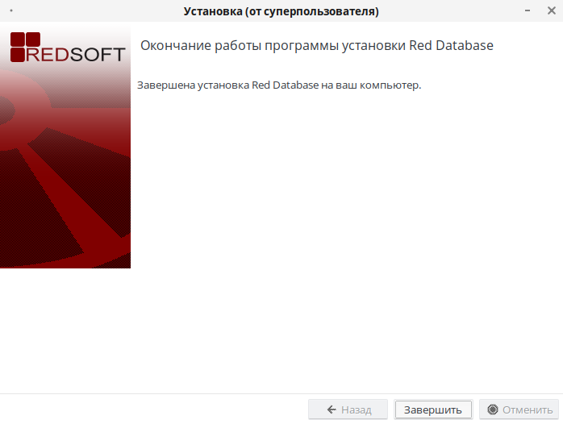
Рисунок 7 – Установка завершена

Шаг 5.
Проверка работоспособности БД
1. Создание БД
2. Подключение к БД
3. Заполнение БД записями(ID, Firstname, Lastname, age, Groupname)
4. Проверка вывода записей
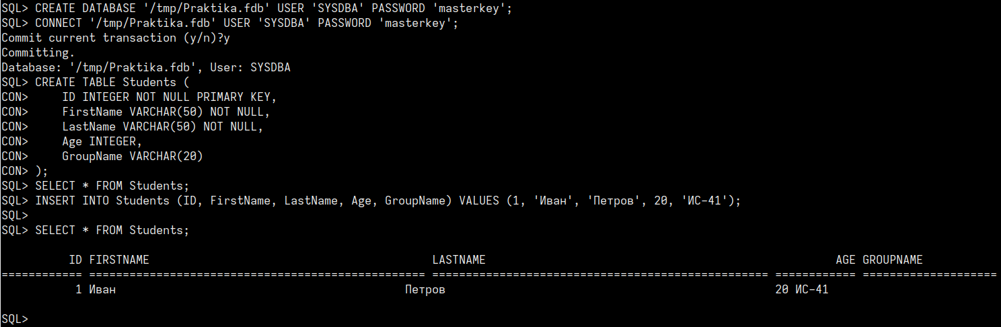
Рисунок 8 – Проверка БД
Шаг 6.
Установка 1С
Установка не получилась

